Департамент образования и науки г. Арзамаса.

Муниципальное бюджетное общеобразовательное учреждение
средняя школа № 10

Утверждено приказом
МБОУ СШ № 10
От 28.04.16 № 288
Директор МБОУ СШ № 10
_________ И.В. Шаланова
Программа
«Мир кино»
летнего лагеря с дневным пребыванием
Срок реализации: 2016 – 2017 г.
Возраст участников: от 6 до 16 лет

Автор-составитель:
Пичугина Нина Алексеевна,
Педагог-организатор.

Арзамас,2016г.
1. Информационная карта программы

Полное название программы | Комплексно-целевая образовательная программа школьного лагеря с дневным пребыванием детей  «Мир кино»
Автор программы | Сткова Е.А.
Руководитель программы | Курашов М.Ю.
Территория, представившая программу | Нижегородская обл., г.Арзамас, МБОУ СШ № 10
Название проводящей организации | МБОУ СШ № 10
Адрес организации | Нижегородская обл., г. Арзамас, п-т Ленина, д. 206 а.
Телефон | 8 (83147) 225 45
Форма проведения | Лагерь с дневным пребыванием детей
Цель программы | Создание условий для полноценного отдыха, оздоровления, самореализации личности ребенка в рамках летнего оздоровительного лагеря
Специализация программы | Художественно - эстетическое воспитание ребенка с опорой на воспитание толерантной личности учащихся
Сроки проведения | 2016-2017 г.
Количество лагерных смен | 2 смены  I смена с 01.06.16 по 21.06.16;  II смена с 24.06.16 по 14.07.16.
Место проведения | МБОУ СШ № 10
Официальный язык программы | Русский
Общее количество участников  (в том числе детей) | 40/200  I смена-155 детей, II – смена 55 детей.
Географии участников | Учащиеся МБОУ СШ № 10
Условия участия в программе | Заявление родителей
Условия размещения участников | 8 спальных комнат, игровая, спортивный зал, библиотека, актовый зал, кабинет информатики, пришкольная территория.
Краткое содержание программы | Программа реализуется в форме ролевой игры через организацию:  - спортивных игр, соревнований,  - походов и экскурсий в природу,  - оздоровительных мероприятий;  - работы органов детского самоуправления;  - досуговых мероприятий;  - исследовательской работы на пришкольном участке и в природе,  - социально-значимых дел,  - работы кружков  - просмотра кинофильмов

2. Пояснительная записка.
- Обоснование, актуальность
Летняя большая перемена дана школьникам для укрепления их здоровья, физической закалки, восстановления сил после долгого учебного года. Но это также время их обогащения, время действий, пробы и проверки своих сил, время освоения и осмысления окружающего мира. Как правило, активный отдых детей проходит в спортивно-оздоровительных лагерях, в санаториях, на пришкольных летних оздоровительных площадках.
Программа «Мир кино» рассчитана на реализацию в МБОУ СШ №10 г. Арзамаса во время летних каникул в работе школьного лагеря летнего лагеря отдыха. Данная тема направлена на раскрытие творческих способностей ребёнка, усиление веры в собственные силы, способность грамотно оценивать не только собственные успехи, но и успехи своих товарищей по команде. Также при реализации программы воспитываются чувства патриотизма. Степень гордости за свою страну в детском сознании поднимается с помощью популяризации российского кинематографа и успешных в этой области людей.

Программа актуальна не только в связи с проведением года кино в России, но и в связи с увеличением значимости кинематографа в жизни каждого ребёнка. Всем известно, что телевидение оказывает на современных детей большее влияние, чем книги. Мы считаем, что воздействие на детей посредством данной программы будет более прогрессивным и действенным.

В лагере дети не объединены общим интересом к учёбе, но здесь создаются новые условия для общения ребят, позволяющие реализовать им ещё нереализованные возможности. Дети готовы к любой деятельности, чтобы проявить себя и заслужить одобрение сверстников. В лагерь приходят ребята из различных школ города, из разных семей, со своим характером, укладом жизни, привычками. Очень важно за короткий период времени организовать благоприятные условия для комфортного проведения времени детей в лагере. Дети объединяются в отряды, микроколлективы, и главной задачей воспитателей лагеря является создание дружного, сплочённого коллектива, где нужно и важно уделить внимание каждому участнику процесса. Научить детей жить в этом коллективе без конфликтов, дружить, проявлять себя с лучших сторон, уважать друг друга – важнейшая задача.

В каникулярный период появляется возможность для выявления и развития разносторонних интересов и способностей каждого участника. Сами ребята связывают со школьными каникулами надежды заняться любимым делом или найти такое дело. В подростковом возрасте начинается интенсивное самоопределение человека. Он пробует себя в различных видах деятельности, хочет многому научиться и найти себя, а работники нашего лагеря готовы предоставить отдыхающим такую возможность.

- Цель:
Активное и вместе с тем тактическое вовлечение ребёнка в межличностные отношения во временном детском коллективе для развития его социально-коммуникативных качеств и умений, коллективистской направленности, способности жить в группе и соотносить личные интересы с коллективными.

- Задачи:
- Развивать интересы и духовно-творческие возможности каждого ребёнка через организацию активной досуговой деятельности.
- Обеспечить положительное эмоциональное самочувствиекаждой детской личности, поставленной в новые условия, резко изменённые по сравнению с привычным семейным и школьным режимом.
- Учить находить конструктивный выход из конфликтных ситуаций, ориентировать отношения на соблюдение равноправия, уважения, свободы.
- Обогатить нравственный опыт ребёнка при помощи педагогически организованных ситуаций (индивидуальных бесед, отрядных дел и других).
- Развивать готовность к общению, сотрудничеству и пониманию;
- Обеспечить сохранение и преувеличение культурного опыта группы, этноса, общества.
- Создать условия для безопасного проявления творческой активности;

- Сроки реализации программы
Программа рассчитана на 1 год (2016-2017)

- Формыдеятельности

Программой предусматриваются различные формы деятельности:

- Спортивные эстафеты и праздники,
- Театральные инсценировки,
- Парад
- Фестиваль
- Конкурсы
- Выставки
- Марафоны
- Тренинги
- экскурсии,
- Фотолетопись
- Викторины
- Трудовой десант
- Концерт
- Беседы,
- Инструктажи,
- Соревнования,
- Кружковая деятельность,
- Огоньки
- Линейки,
- Игровые программы,
- Флешмоб
- Викторины и т.д.

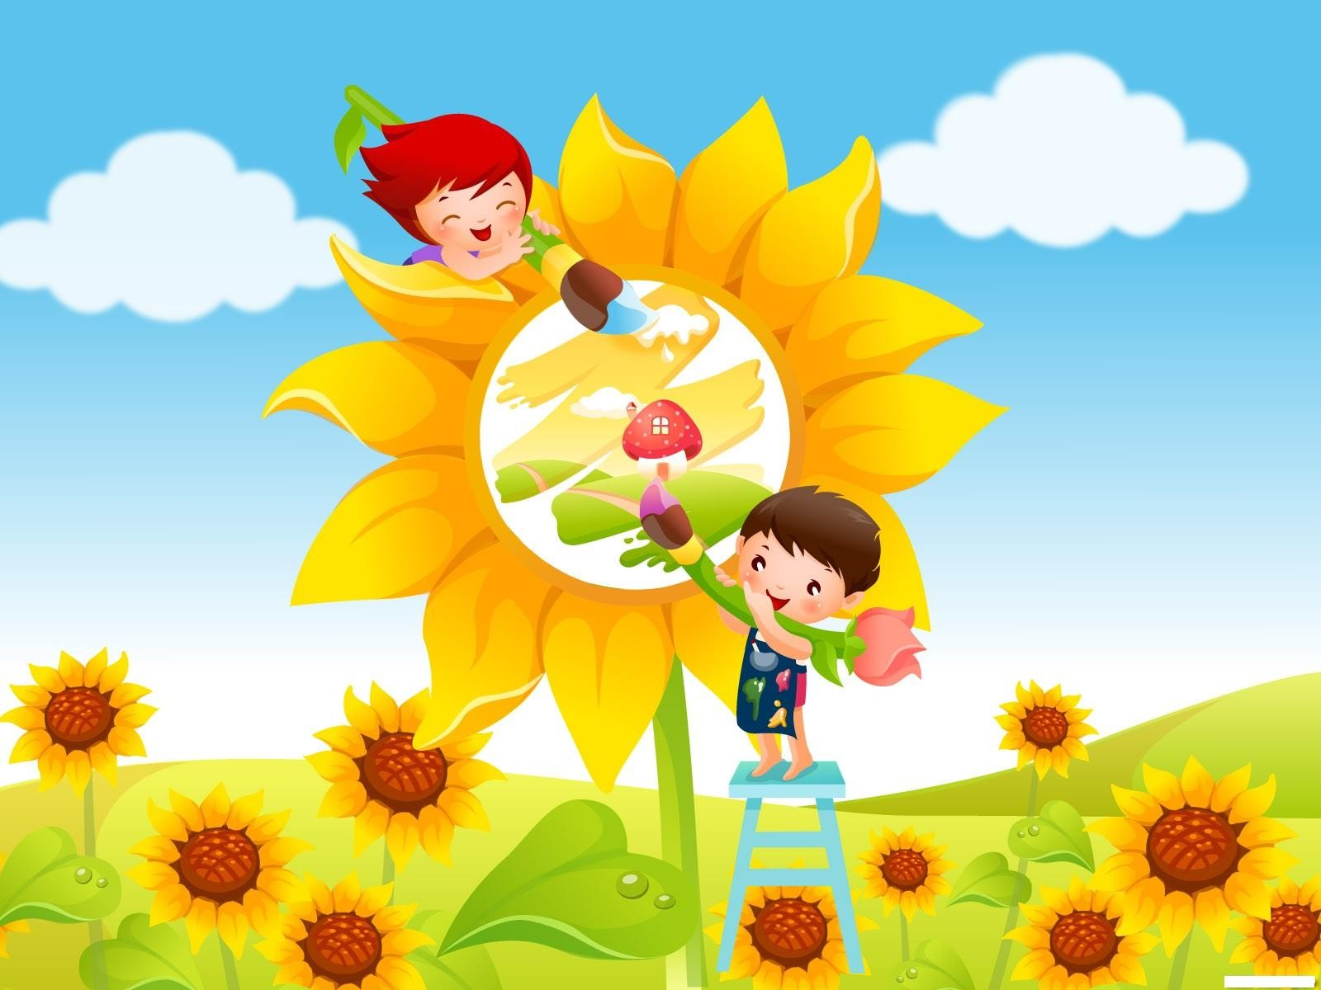

3.Концептуальные основы
Современную систему воспитания можно рассматривать как систему социального становления личности. Все больше места отводится активным приемам и средствам воспитания. Наша программа в основе своей имеет ролевую игру, что обусловлено концепциями ученых, на труды которых мы опирались при разработке программы. Игра одно из самых древних занятий людей. «Наверно с появлением на Земле человека,-пишет И.И.Фришман,- у него родилась потребность играть. Люди всегда играют с удовольствием. В игре происходит освоение ими новых социальных ролей, самореализация, приобретение нового социального опыта. Игра увлекает и включает человека в новые для него отношения.» Как считает известный голландский исследователь игры Йохан Хейзинга «Всякая игра есть прежде всего и в первую голову свободная деятельность. Игра по приказу уже больше не игра». Игра есть выход из рамок «обыденной» жизни во временную сферу деятельности, имеющей собственную направленность.
Выражение Д.Б. Эльконина о том, что игра является «арифметикой социальных отношений» с большой долей уверенности можно отнести к тем играм, которые мы используем в ходе своей работы. В концепции ролевой игры Д.Б. Эльконина для определения содержания понятия о ролевых играх используется не представление о ролях, а представление о социальных отношениях, так что в результате ролевая игра определяется не путем указания ролей, а путем указания социальных отношений, в которые вступают играющие, принимая на себя исполнение тех или иных ролей
В игре складывается особый тип отношений между взрослыми и детьми, и они определяются самой природой игры, как деятельности самостоятельной, добровольной, творческой.
«Игра – это не имитация жизни, это очень серьезная деятельность, которая позволяет ребенку самоутвердиться, самореализоваться» (М.И.Рожков, И.И. Фришман. Игровая основа деятельности детских объединений).

Программа лагеря опирается на следующие принципы:
- Принцип гуманизации отношений – построение всех отношений на основе уважения и доверия к человеку, на стремлении привести его к успеху. Через идею гуманного подхода к ребенку, родителям, сотрудникам лагеря необходимо психологическое переосмысление всех основных компонентов педагогического процесса.
- Принцип соответствия типа сотрудничества психологическим возрастным особенностям воспитанников и типу ведущей деятельности – результатом деятельности воспитательного характера влагере является сотрудничество ребенка и взрослого, которое позволяет воспитаннику лагеря почувствовать себя творческой личностью.
- Принцип демократичности – участие всех детей в программе развития творческих способностей.
- Принцип дифференциации воспитания – дифференциация в рамках летнего оздоровительного лагеря предполагает: - отбор содержания, форм и методов воспитания в соотношении с индивидуально-психологическими особенностями детей; - создание возможности переключения с одного вида деятельности на другой в течение дня; - взаимосвязь всех мероприятий в рамках тематики дня; - активное участие детей во всех видах деятельности.
- Принцип творческой индивидуальности – творческая индивидуальность – это характеристика личности, которая в самой полной мере реализует, развивает свой творческий потенциал.

4. Нормативное правовое обеспечение
- Национальная стратегия действий в интересах детей на 2012 - 2017 годы (утв. Указом Президента РФ от 1 июня 2012 г. N 761)
- Федеральный закон от 29.12.2012 № 273-ФЗ "Об образовании в Российской Федерации" (в ред. Федерального закона от 02.03.2016 № 46-ФЗ)
- Федеральный закон от 24.07.1998 N 124-ФЗ (ред. от 17.12.2009) "Об основных гарантиях прав ребенка в Российской Федерации".
- СанПиН 2.4.4.2599-10.
- Трудовой Кодекс РФ.
- Постановление администрации г. Арзамаса от 23.05.2014 № 892 «Об организации отдыха, оздоровления и занятости детей и молодежи».
- Постановление администрации г.Арзамаса от 25.03.2016 №262 «О внесении изменений в постановление администрации города Арзамаса от 23.05.2014 № 892 «Об организации отдыха, оздоровления и занятости детей и молодежи».
- Приказ администрации г.Арзамаса Департамент образования от 26.04.2016 №186 «Об организации летнего отдыха, оздоровления и занятости детей в образовательных организациях в летний период 2016 года».
- Приказ МБОУ С Ш № 10 от 14.05.2012 г. № 209 «Об организации школьного лагеря с дневным пребывание детей».
- Положение о летнем лагере.
- Правила внутреннего распорядка.
5. Содержание программы

Программа «Мир кино» рассчитана на реализацию в МБОУ СШ №10 г. Арзамаса во время летних каникул в работе школьного лагеря летнего отдыха. Данная тема направлена на раскрытие творческих способностей ребёнка, усиление веры в собственные силы, способность грамотно оценивать не только собственные успехи, но и успехи своих товарищей по команде. Также при реализации программы воспитываются чувства патриотизма. Степень гордости за свою страну в детском сознании поднимается с помощью популяризации российского кинематографа и успешных в этой области людей.
Программа актуальна не только в связи с проведением года кино в России, но и в связи с увеличением значимости кинематографа в жизни каждого ребёнка. Всем известно, что телевидение оказывает на современных детей большее влияние, чем книги.
1 этап Организационный -происходит запуск игры: объяснение её сути, выбор ролей, сплочение коллектива детей; формирование законов и условий совместной работы, формирование органов самоуправления, отрядов – съёмочных групп.
2 этапОсновной - развивается сюжет игры. Каждый отряд снимает свой фильм, которые проходят каждый день по следующему сценарию:
- формирование команды (пробы на роли);
- съёмки эпизодов (соревнования, конкурсы, викторины, занятия и т.д.)
- подведение итогов (вручение статуэток съёмочным группам, выявление героя дня в каждой группе, и другие призы за отснятые эпизоды).
Организуется работа кружков.
3 этапЗаключительный - подводятся итоги смены, анализируется участие в ней каждого актёра (члена отряда), награждаются активные участники смены.
В качестве основных направлений
воспитательной деятельности были определены:
Блоки
1. Спортивно-оздоровительный
1. Спортивно – оздоровительное направление: формирование устойчивых представлений о здоровом образе жизни и грамотном отдыхе, организация оздоровления учащихся. Спортивные часы, Дни Сорта и Здоровья, мониторинг «Эффективность оздоровления в пришкольном лагере», миниспартакиады, Богатырские потешки, весёлые старты, закаливающие процедуры и посещение бассейна, утренние зарядки. | Кадр 1
2. Общеинтеллектуальный
5. Экологическое направление– формирование представлений о взаимодействии с окружающей природой и людьми на основе изучения коренных этносов.  «Экологическая охота», «Свалка по имени «Земля»», «Сцена в пыльной паутине». | Кадр 2

3. Духовно-нравственный
3.Гражданско-патриотическое направление: привитие детям любви к Родине, старшему поколению, почитание традиций страны, округа, города, школы.  «Давайте познакомимся», «Расскажи мне о себе!», игры на знакомство, День семьи, «ИКС (имя – кусочек судьбы)»,«Что в имени тебе моем», «Окно в мой мир», День Памяти и Скорби. | Кадр 3
4. Толерантное направление: воспитание у детей миролюбия, принятия и понимания других людей, умения позитивно с ними взаимодействовать.  Игры по развитию толерантности с использованием сборника «Мир различий», герб, флаг, атрибуты отряда, День открытых дверей, ярмарка «Хоровод друзей», «Аукцион народных мудростей», «Многонациональная дружба», «Я, ты, он, она вместе дружная семья». | Кадр 4
4. Общекультурный
5. Досуговое направление: способствовать развитию интересов и духовно-творческих возможностей каждого ребёнка через организацию активной досуговой деятельности.  «Здесь ароматный торт, царит веселье», «Музыкальное созвучие», «Гимнастика ума», «Театр начинается…», «Машина времени», «Калейдоскоп открытий». | Кадр 5
6. Художественно – эстетическое направление - развитие творческих, художественных, эстетических способностей детей, навыков самопознания через занятия в мастерской «Народные умельцы». | Кадр 6
5.Социальный
7.Направление работы по созданию безопасности в лагере: Неделя безопасности, беседы и инструктажи по ПДД, ПЭБ, ППБ, антитерроризм, ЗОЖ и т.п.  Друзья Светофора, конкурсы рисунков «Осторожно, огонь!», встречи с инспектором КДН, путешествие по станциям «Школа безопасности». | Кадр 7
В каждом блоке проводится масса мероприятий по вышеперечисленным направлениям. Однако предусмотрено одно большое общелагерное мероприятие, на котором отряд получает (зарабатывает в случае победы) статуэтку за успешно отснятый кадр определённого цвета – семь блоков – семь статуэток. А на закрытии лагерной смены отряды смогут сложить киноленту с наградами из заработанных в течение смены статуэток.

6. Механизм реализации
Программа «Мир кино» разработана в форме сюжетно-ролевой игры. Погружение в игру осуществляется с момента начала смены. В соответствии с ее замыслом каждый отряд становится съёмочной группой, выбирает для себя название, девиз, песню и представителя съемочной группы.

7.Легенда программы

Легенда лагеря
Дорогой друг! Приглашаем тебя поучаствовать в нашем увлекательном сценарии посвященному «Детству». Изучая мир кино изнутри, ты узнаешь много нового.
В недалеком прошлом, в 1893 году была открыта первая киностудия в мире. Позже создавались и другие, в том числе и «Содружество юных». Актеры в ней пели удивительные песни, играли в разнообразные игры, снимали захватывающие фильмы, совершали замечательные открытия - мечтали подрасти и вести всех за собой.
Все вы знаете, что все в жизни актеры и играют определенные роли, группа актеров имеющие одинаковые взгляды объединяются в отдельный творческий коллектив, который называется съемочной группой, ей правит.командир - представитель съемочной группы, его вы выберете самостоятельно. Но задача ваша будет сложная.
Актеры из киностудии Marvel решили уничтожить все фильмы, но так как 2016 год, является «Годом кино в России». Вам надо что-то срочно предпринимать, чтобы спасти человечество и все культурные достояния. Но это возможно только объединив свои силы, только всем вместе! Итак, ваша задача СПАСТИ И ВОССТАНОВИТЬ ШЕДЕВРЫ МИРОВОЙ КУЛЬТУРЫ! Для этого нужно соединить усилия всех съемочных групп для написания сценария. Поэтому смена называется «Содружество юных». Каждый день пребывания в лагере вы будете бороться за спасение кинематографа, при этом каждая съемочная группа будет это делать с учетом своих особенностей. Но самое главное условие – дружба между актерами! Важно ценить всех участников киностудии. Это приходит тогда, когда ты видишь, как много общего между разными актерами и разными съемочными группами. В нашем «Содружестве» ты узнаешь, что есть у каждого актера, расскажешь о себе. Это – любовь к природе, любовь к семье и дому, любовь к своей Родине. Такая любовь каждого из нас делает человеком. Она помогает нам мирно и достойно жить вместе со всеми на общей родной земле.

В течение 15 дней в процессе диагностической, спортивно-оздоровительной, досуговой, социальной деятельности дети снимают свой фильм, преодолевая всевозможные испытания и трудности.
Наиболее активные съёмочные группы ежедневно получают статуэтку за успешно отснятый кадр (день), которые подсчитываются в конце смены. Страна, набравшая наибольшее количество статуэток, приложившая больше усилий к съёмочному процессу, вознаграждается.
В конце смены подводятся итоги, выясняется, сколько успешных дублей отсняли дети. Каждая съёмочная группа заработала по несколько наград, но полностью снять хороший фильм можно только совместными усилиями.

Творческим итогом смены является создание электронной базы методических материалов (презентаций), в которых ребята и педагоги представляют весь опыт, накопленный за смену, с целью их дальнейшего использования (применения) в рамках учебного процесса

В лагере вводятся специальные названия для его должностных лиц, активистов, большинства объектов лагеря:
В ходе игры каждый отряд становится съёмочной группой
Структура организации лагеря
Старшая вожатая = режиссёр-постановщик

Начальник лагеря = директор киностудии
Отряд= съёмочная группа
Начальник лагеря = директор киностудии

Воспитатели = помощники директора киностудии
Наблюдатели – вожатые

Режиссёрский слёт
Верховное собрание

Младшее верховное собрание

Актёры съёмочных групп

Став актёром той или иной съёмочной группы, каждый ребенок может проявить свои лидерскиекачества, творческие способности и почувствовать себя не только членом команды, объединённой одной идеей, но и ведущим этой команды. Ежедневно в отряде проходятоткрытые выборыпослов завтрашнего дня.
Каждый отряд может отличиться в каком-либо деле. За это вручаются награды.

Орган самоуправления представляет собой совет представителей съемочных групп, который совместно с режиссером-постановщиком реализуют коллективные, творческие, оздоровительные мероприятия с детьми
Все участники игры живут по законам
- Закон правды. Запомни, что правда нужна не только тебе, но и другим людям. Будь правдив!
- Закон добра. Будь добр к ближнему, и добро вернется к тебе!
- Закон уважения. Хочешь, чтобы тебя уважали – научись уважать других!
- Закон радости. Делай добро и умей дарить радость людям!
- Закон поднятой руки. Каждый имеет право высказывать свою точку зрения и быть услышанным.
- Закон свободы. Каждый человек хочет быть свободным. Отстаивая свою свободу, помни о свободе другого человека!

В каждой съёмочной группе отмечается личностный рост ребёнка. Каждый актёр получает звёздочки разных цветов:
- Коричневый – лучший музыкант
- Жёлтый – лучший художник
- Зелёный – лучший танцор
- Синий – лучший спортсмен
- Белый – лучший чистюля
- Оранжевый – лучший весельчак
- Голубой – лучший изобретатель
- Фиолетовый – лучший актёр
- Розовый – лучшее отношение к собственному здоровью
- Красный – лучший патриот

Ежедневно на экране эмоций жители стран отмечают свое настроение:

Отличное настроение

Хорошее настроение

Плохое настроение (уныние)

8.Методическое обеспечение
В лагере работает методический кабинет с набором методических материалов по различным направлениям деятельности:
- Программа школьного лагеря «Содружество юных»
- Методические разработки воспитателей
- Воспитательный процесс: изучение эффективности/ методические рекомендации/ под ред. Е.Н. Степанова,
- Возьми с собою в лагерь /игры, викторины, конкурсы/ Е.Н. Арсенина, 2007г.,
- Детское экологическое движение: образование и воспитание /Р.Д. Хабибуллин, А.А. Каюмов
- Летний пазл/ автор-составитель А.А. Пуговкин, 2010 г.,
- Планирование и организация работы в детском оздоровительном лагере/ Ю.Н. Григоренко,
- Портфель вожатого / автор-составитель А.А. Маслов, 2007 г.,
- Сборники внеклассных мероприятий,
- Журналы «Досуг в школе», 2010-2014 гг.,
- Журналы «Педсовет», 2013 г.,
- Журналы «Воспитание школьников», 2010-2013 гг.,
Журналы «Классный руководитель», 2013-2014 гг.
- CD «Здоровьесберегающие технологии учебного процесса», 2013 г.
- Календарь экологических дат
- Путешествие в город Здоровьесберегайск (игра-путешествие по ЗОЖ)
- Беседа фельдшера «Вода, вода…»
- Беседа фельдшера «Солнце греет до…»
- Великие волшебники (мероприятие о закаливании)
- Организация досуга учащихся / О.Н. Камакин, 2014 г.

В методическом кабинете хранится набор CD-дисков с методическими разработками воспитательных мероприятий, игр, конкурсов, а также подборка мультипликационных фильмов для детей на жестком диске.
Также при школьном лагере работает библиотека, куда ребята всегда могут прийти за увлекательной книгой.
График работы библиотеки для школьного лагеря.
Дни недели | Часы работы
01.06.16 (среда) | 9:00-12:00
03.06.16 (пятница) | 9:00-12:00
07.06.16 (вторник) | 9:00-12:00
09.06.16 (четверг) | 9:00-12:00
10.06.16 (пятница) | 9:00-12:00
14.06.16 (вторник) | 9:00-12:00
15.06.16 (среда) | 9:00-12:00
17.06.16 (пятница) | 9:00-12:00
20.06.16 (понедельник ) | 9:00-12.00
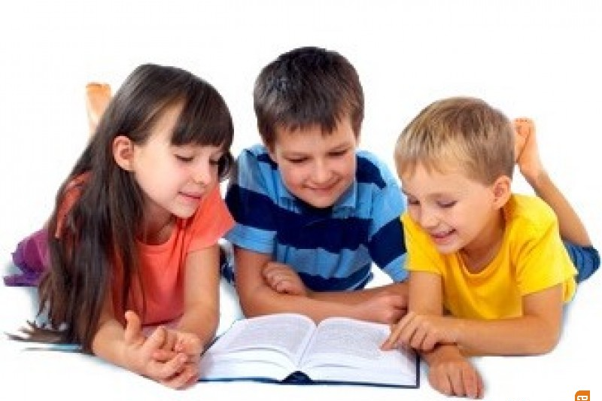
8.Психологическое сопровождение смены
Наибольший всплеск подростковой преступности наблюдается во время школьных каникул. Одной из причин этого является неорганизованность досуга несовершеннолетних, да и родители заняты на работе, зачастую ребенок остается без должного внимания и заботы возникает необходимость обратить особое внимание на организацию досуга несовершеннолетних в каникулярное время, а особенно на категорию детей с асоциальным поведением.
Какая бы ни была направленность смены лагеря необходимо везде заботиться о здоровье детей. Как детский оздоровительный лагерь мы в первую очередь нацелены на сохранение и восстановление здоровья детей и подростков. Поскольку здоровье – понятие комплексное, помимо врачей к работе привлекается педагог-психолог (оптимизация психического (душевного) здоровья), социальный педагог (создание условий для социального здоровья).
Педагогом-психологом разработана программа«Учимся мыслить и дружить», целью которой являетсяразвивать сотрудничество в группе, что предусматривает создание чувства принадлежности к группе, положительного эмоционального фона, умения понимать свое эмоциональное состояние и распознавать чувства окружающих людей, развитие отношений дружбы и сплоченности, сензитивности.
Основными приоритетами в деятельности психолога в оздоровительном лагере является создание психологически комфортной среды во время оздоровительной кампании, психологическая поддержка учебно-воспитательного процесса в условиях лагеря. Опираясь на гуманистические ценности, решаются следующие задачи:
• оказание помощи в создании благоприятного климата в отрядах как основного фактора адаптации в условиях лагеря;

• содействие снятию эмоционального напряжения;
• содействие минимизации стрессогенных стилей педагогического поведения;
• способствование построению эффективного взаимодействия детей и педагогов;
• формирование осознанного отношения ребёнка к собственному здоровью как к ценности;
• способствование повышению уровня здорового образа жизни.
Для реализации поставленных задач психологу необходимо организовать работу по следующим направлениям:
- диагностика участников учебно- воспитательного процесса
• психологическо-педагогическое просвещение (детей, педагогов, родителей)
• профилактика вредных привычек и формирование навыков ЗОЖ
• коррекционно-развивающая деятельность (подразумевает активное воздействие на формирование личности ребенка, развитие его способностей)
• консультирование (оказание помощи детям, педагогам, родителям)
Функции психолого-педагогического сопровождения ребенка в условиях лагеря:
• Воспитательная – восстановление положительных качеств, позволяющих ребенку комфортно чувствовать себя в окружающее среде;
• Компенсаторная – формирование у ребенка стремления компенсировать имеющиеся недостатки усилением приложения сил в том виде деятельности, который он любит и в котором он может добиться успеха, реализовать свои возможности, способности в самоутверждении.
• Стимулирующая – направлена на активизацию положительной социально-полезной, предметно-практической деятельности ребенка;
• Корректирующая – связана с исправлением отрицательных качеств в личности и предполагает применение разнообразных методов и методик, направленных на корректировку мотивационно-ценностных ориентаций и установок в общении и поведении.
Субъекты психолого-педагогического взаимодействия:
Учащиеся (диагностика ожиданий и предпочтений проводится дважды в лагерную смену, пошаговая диагностика).
Родители (диагностика ожиданий от смены, консультирование по актуальным вопросам, ознакомление с процессом адаптации ребенка, трудностями и способами их разрешения – по запросу).
Педагогический коллектив (консультирование педагогического состава по возрастным и личностным особенностям младших школьников).
Описание деятельности
Диагностическая работа
Для организации системной работы, направленной на повышение эффективности услуг отдыха и оздоровления разработан и планируется осуществить мониторинг деятельности по организации, отдыха и оздоровления детей.
В лагере диагностика будет проходить в несколько этапов:
• Входная диагностика. На начальном этапе будет происходить сбор данных о направленности интересов ребенка, мотивации деятельности и уровень готовности к ней (тесты, анкеты, игры);
• Текущая диагностика позволит корректировать процесс реализации программы и определить искомый результат.
• Итоговая диагностика
В программе можно использовать методику «Цветопись настроения» по результатам мероприятий и дел лагеря.
«Цветопись настроения» может быть полезной для определения влияния различных факторов на самочувствие конкретных людей. Особо следует указать на эффективность методики в диагностике эмоциональных процессов детских групп. К примеру, ее результаты помогают выявить детей с синдромом школьной дезадаптации, «плохо» привыкающих к новым социальным условиям в лагере.
Отметим, что цветопись не дает возможность передать все многообразие оттенков настроения человека – для этого любой
предлагаемый набор цветов явно недостаточен. Однако тот или иной цвет все же отражает зону преобладающего настроения. В этом отношении диагностика коллективных эмоциональных явлений (психологической атмосферы, психологического климата в коллективе) с помощью цветосимволов осуществляется точнее.

Коррекционно-развивающая работа
Цели:
- контроль и коррекция психологического климата в отрядах;
- коррекция отрицательных психических состояний, вызванных длительным нахождением вне дома;
- индивидуальная психокоррекционная работа с детьми, имеющими различные отклонения;
- развитие лидерских, коммуникативных способностей;
- снятие эмоционального напряжения детей, педагогов.
Коррекционно – развивающая работа осуществляется в виде психологических игр и упражнений, то есть, как правило, в форме социально – психологического тренинга и направлена в первую очередь на психофизическое развитие, обретение детьми навыков группового взаимодействия, общения, эмпатии.
Коррекция может проводиться в индивидуальной форме, в случае выявления нарушений развития, в ходе индивидуальной или групповой психодиагностики.
Психопрофилактика и просвещение
Психопрофилактика и просвещение осуществляется в рамках программы кружка. Профилактика осуществляется непосредственно в форме групповых занятий с детьми, где проводится профилактика неэффективных форм поведения и взаимодействия. Профилактическая работа может проводиться своевременно, исходя из потребностей ребенка.
Просвещение может осуществляться как в групповой форме, так и в индивидуальной. Может затрагивать различные аспекты индивидуального развития ребенка, характерологические, возрастные особенности детей.

Индивидуальная работа
Цель: психологическая помощь детям с низким уровнем адаптации.
Индивидуальная работа проводится по результатам диагностики и наблюдений, заявкам педагогов, в случае необходимости оказание экстренной психологической помощи. Консультации (по запросу) очные и заочные «Вы спрашиваете – психолог отвечает».
План психологического сопровождения школьного летнего лагеря.
Направление деятельности | Содержание деятельности | Ответственные | Дата проведения
Диагностика | Выявление настроения детей в период нахождения в школьном лагере.  Выявление степени удовлетворенности учащихся различными сторонами жизни коллектива.  Анкетирование педагогов  Анкетирование родителей | Вдовина Е.Н.  Вдовина Е.Н.  Вдовина Е.Н.  Вдовина Е.Н. | В течение смены  07.06.2016  09.06.2016  09.06.2016
Коррекционно - развивающая деятельность | Работа в рамках кружка «Учимся мыслить и дружить». | Вдовина Е.Н | 01.06  07.06  09.06  10.06. | 15.06.  17.06  21.06
Психолого-педагогическое просвещение | Занятие для педагогов среднего и старшего звена, работающих в летнем лагере: «Особенности детей младшего школьного возраста и специфика работы с данной возрастной группой»  Эмоциональная поддержка педагогов в форме тренингового занятия: «Способы саморегуляции эмоционального состояния». | Вдовина Е.Н  Вдовина Е.Н. | 03.06.2016  06.06.2016
Консультирование | Для родителей  -«Последствия детских наказаний, что вместо наказания»  -«Как сохранить психическое здоровье ребенка»  -Консультирование по результатам диагностики (по запросу родителей)  Для педагогов  -Консультирование по результатам диагностики  Консультирование по запросу педагога | Вдовина Е.Н.  Вдовина Е.Н.  Вдовина Е.Н.  Вдовина Е.Н.  Вдовина Е.Н. | 02.06.2016  06.06.2016  В течение смены  08.06.2016  В течение смены
Профилактика | Игра с элементами тренинга «Береги здоровье смолоду»  Игра «Каюта для некурящих»  Конкурс плакатов «Я и мое здоровье»  Реализация проекта по профилактике табакокурения «Антитабачный веритизм»  Занятие на тему: « Все мы разные» по формированию толерантного отношения к людям. | Вдовина Е.Н.  Вдовина Е.Н.  Воспитатели отрядов Вдовина Е.Н.  Вдовина Е.Н.  Вдовина Е.Н. | 03.06.2016  10.06.2016  В течение смены  В течение смены  20.06.2016

9. Система лечебно-профилактической работы в лагере.

Одно из самых приоритетных направлений в процессе организации летнего отдыха – работа по оздоровлению детей.
Цель данной работы: создание условий для сохранения и укрепления психического и физического здоровья школьников, формирования здорового образа жизни.
Для обеспечения данного направления в течение всей лагерной смены работал медицинский кабинет. За здоровьем школьников следила профессионально подготовленная медицинская сестра Белкина М.В.
Систему лечебно-профилактической работы в пришкольном лагере можно представить следующим образом:

ЛПР

Практическая работа
Просветительско-консультационная работа
Плановая диспансеризация отдыхающих детей

- соблюдение режима дня;
- контроль за качеством питания;
- соблюдение правил гигиены;
- контроль веса детей;
- обучение точечному массажу;
- закаливание;
- соблюдение двигательной активности детей;
- оказание медпомощи;
- сопровождение во время походов, экскурсий, спортивных мероприятий.
- профилактическая беседа по предупреждению простудных и инфекционных заболеваний;
- изучение правил безопасного поведения на природе;
- предупреждение детского травматизма;
- изучение приемов оказания первой мед.помощи;
- изучение правил гигиены;
- профилактика вредных привычек и зависимостей;
- изучение программы «Разговор о правильном питании».
- проведение медосмотра детей мед.специалистом
Медосмотр проводится 2 раза в смену (в начале и в конце). Измеряется рост, вес, осмотр на педикулез.

№  п/п | Тема занятия | Форма проведения | Ответственные
1 | «Б «Береги свою жизнь» | Инструктаж | Начальник лагеря
2 | «Мы туристы» | Инструктаж | Начальник лагеря
3 | «Грибная карусель» | Беседа | Медсестра
4 | «Советы Айболита» | Профилакт. беседа | Медсестра
5 | «Почему болят зубы?» | Беседа | Медсестра
6 | «Для чего моем руки?» | Повторение правил гигиены | Воспитатели
7 | «Уходим завтра в море» | Беседа о пользе зарядки | Педагог ДО
8 | «Разговор о правильном питании» | Беседа с элементами викторины | Медсестра
9 | «Советы капитана Врунгеля» | Беседа о здоровом духе | Педагог-психолог
10 | «Советы Незнайки» | Беседа о вреде курения | Воспитатель
11 | «Лесная аптека Берендея» | Викторина о лекарственных травах | Медсестра
12 | «В гостях у Айболита» | Изучение правил оказания первой медпомощи | Медсестра
13 | «Знайкина наука» | Беседа по предупреждению простудных и инфекционных заболеваний | Медсестра
Тематика лечебно-профилактических мероприятий

10.Организация питания

(в том числе с лечебно-профилактическими составляющими)
Питание воспитанников школьного лагеря с дневным пребыванием организуется в соответствии с требованиями СанПиН 2.4.4.2599-10 (Постановление № 25 от 19.04.2010 г.). Рациональное питание детей является одним из необходимых условий обеспечения их здоровья, устойчивости к воздействию инфекций и других неблагоприятных факторов, способности к обучению во все возрастные периоды.
В лагере организовано трёхразовое питание (завтрак, обед, полдник) по 13-дневному цикличному меню. Для обслуживания детей сформированы бригады поваров и кухонных работников. Прием пищи проходит в школьной столовой, где имеется необходимое количество посадочных мест, набор посуды и необходимые условия для приготовления пищи, соблюдения правил гигиены. Основными особенностями меню для пришкольных лагерей являются: наличие свежих овощей, обязательное мясное, куриное или рыбное блюдо, разнообразие гарниров, напитков (молоко, кисломолочные продукты, йогурты, кисели, соки), фруктов, мучные и кондитерские изделия.
Ежедневно в обеденном зале вывешивается меню, где указаны сведения об объемах блюд и названия кулинарных изделий. Так же ежедневно осуществляется оценка качества приготовленных блюд членами бракеражной комиссии, о чем делается соответствующая запись в бракеражном журнале.
Под контролем медицинского работника проводится С-витаминизация третьих блюд обеденного рациона, о чем информируются родители и подростки. Так же для дополнительного обогащения рациона микронутриентами используются специализированные продукты питания, обогащенные микронутриентами. Применялись витаминизированные продукты в виде хлебобулочных изделий, в питании использовалась йодированная соль.
При формировании рациона питания и приготовлении пищи для детей и подростков соблюдаются принципы рационального, сбалансированного, адекватного питания, подразумевающего:
- удовлетворение потребности детей в пищевых веществах и энергии, в том числе в макро нутриентах (белки, жиры, углеводы) и микронутриентах (витамины, микроэлементы и др.) в соответствии с возрастными физиологическими потребностями (питание, адекватное возрастным физиологическим потребностям);
» сбалансированность рациона по всем пищевым веществам, в том числе по аминокислотам, жирным кислотам, углеводам, относящимся к различным классам, содержанию витаминов, минеральных веществ (в том числе микроэлементов);
- максимальное разнообразие рациона, которое достигается путем использования достаточного ассортимента продуктов и различных способов кулинарной обработки;
- адекватную технологическую (кулинарную) обработку продуктов, обеспечивающую высокие вкусовые качества кулинарной продукции и сохранность пищевой ценности всех продуктов;
- исключение израциона питания продуктов и блюд, способных оказывать раздражающее действие на слизистую органов пищеварения, а также продуктов, которые могли бы привести к ухудшению здоровья у детей и подростков с хроническими заболеваниями (вне стадии обострения) или компенсированными функциональными нарушениями органов желудочно-кишечного тракта (щадящее питание).
Режим приема пищи

Обед
13:00-14:00
Завтрак
9:00-10:00

Полдник
15:30-16:00

11. Система информирования общественности о деятельности лагеря, взаимодействия со средствами массовой информации.
Регулярно о деятельности лагеря и его достижениях, воспитанниках (на городском уровне) сообщается в СМИ «Арзамасская правда», «Арзамасские ведомости», «Арзамасские новости», и в школьныхстенгазетах, на школьном сайте в разделе «Воспитательная работа»-«Летний отдых»http://www.school10.edu.ru/novosti , а также по телевизионным каналам города.
Кроме того, информация о деятельности лагеря распространяется черезродительские собрания, педагогические советы, также на собраниях активов детского объединения «Лидер».
Также интересные фрагменты деятельности лагеря освещаются в программах ТРК «Арзамас». За активное участие дети получают грамоты, благодарности, подарочные сертификаты.
Схема распространения информации:
Директор
Педсовет
Начальник лагеря
Ст.вожатый

Учителя нач.звена
Классн. рук-ли
Детское объединение
Лидер

Школьный сайт, сайт лагеря
Распространение буклетов

Родительские собрания

Классные часы

Общешкольный сбор активов
Подготовка детей к активной творческой деятельности
Жители стран
(дети отрядов)
12. Система внешних контактов лагеря
Содружество юных
Лагерь активно сотрудничает со всеми указанными в диаграмме городскими предприятиями. Это позволяет расширить спектр культурно-массовых мероприятий школьного лагеря. Отдыхающие ребята всегда с удовольствием посещают эти мероприятия, пополняя копилку своих знаний о городе, его истории, культурной жизни малой родины.
Кроме того, лагерь активно сотрудничает со службами МЧС, Роспотребнадзора, охраной правопорядка, с представителями ГИБДД, с пожарными отделениями.
13. Кадровое обеспечение (за две смены)
№ | Должность | Количество I|II смены
 | Начальник лагеря | 1/1
 | Старшая вожатая | 1/1
 | Воспитатели | 12/4
 | Педагоги ДО | 5/3
 | Педагог-психолог | 1/0
 | Медсестра | 1/1

14. Характеристика контингента детей
Лагерь рассчитан на 150 человек (1-8 класс) – 100%
Из них:
 | Неполная | Малообеспеченная | Многодетная | Опекаемые | Ребенок-инвалид | Родители-инвалиды | Социально-опасная | Семьи группы риска | Дети состоят на учете в ПДН УВД г. Арзамаса | Дети состоят на ВШУ
Всего семей | 39 детей-  (26% | 47 детей (31%) | 1 ребенок-1% | 3 ребенка-2% | 1 ребенок-1% | 1 ребенок-1% | 1 ребенок-1% | 2 детей-1% |  | 1 ребенок-1%

Всего семей, находящихся в трудной жизненной ситуации 62 семья (64 детей) -43%
15. Предполагаемые затраты и источники финансирования
Школьный лагерь с дневным пребыванием обеспечивает 3-разовое питание детей, из расчета в 95 рублей на человека в день, за счет средств областной субсидии (80 рублей на человека в день) и средств местного бюджета (15 рублей на человека в день), за счет родительского взноса в размере 550 рублей на витаминизацию питания детей и посещение культурно-массовых мероприятий в соответствии с программой деятельности лагеря и по согласованию с родительским комитетом МБОУ СШ №10. Финансовые расходы осуществляются согласно утвержденной смете. Школьная бухгалтерия ведет учет денежных средств, составляет отчет в утвержденный форме.

16. МАТЕРИАЛЬНО-ТЕХНИЧЕСКАЯ БАЗА

Для организации летней оздоровительной работы в МБОУ СШ № 10 создана хорошая материально – техническая база, включающая в себя:
- 8 классных комнат (спальни)
- 2 рекреации для занятия в кружках;
- 1 игровая;
- 1 творческая мастерская;
- спортивный зал;
- малый спортивный зал;
- актовый зал;
- столовая;
- 2 туалетных комнаты;
- спортивная площадка;
- площадка для построения на утреннюю и вечернюю линейки;
- библиотека;
- кабинеты для использования видео- и мультимедиа – аппаратуры.

Занимаемые площади:

Кабинет № 1– 50 кв.м.
Кабинет № 2 – 50кв.м.
Кабинет № 3 – 50кв.м.
Кабинет № 4 – 50кв.м.
Кабинет № 5 – 50кв.м.
Кабинет № 6 – 50кв.м.

Актовый зал – 226,1 кв.м+ сцена – 15кв.м.
Малый спортивный зал -- 50 кв.м.
Спортивный зал – 273,9кв.м.
Спортивная площадка (стадион) – 1,3 га.
Столовая – 297,1 кв.м.

Имеется:
телевизор – 2 шт.,
видеомагнитофон – 1 шт.,
DVD-плеер – 1 шт.,
компьютер – 23 шт.,
ноутбук – 5 шт.
принтер – 4 шт.,
видеокамера цифровая – 1 шт.,
фотоаппарат цифровой – 1 шт.,
аудиомагнитофон – 5 шт.,
музыкальный центр – 2 шт.,
проигрыватели – 5 шт.,
копировальный аппарат – 2 шт.,
сканер – 2 шт.,
интерактивная доска – 10 шт.
мультимедиапроектор – 10 шт.,
DVD+VHS – 1 шт.,
спортивные тренажеры – 9 шт.
теннисный стол – 1 шт.,
палатка туристическая – 5 шт.,
спортинвентарь в ассортименте
медикаменты в ассортименте

17. Оформление лагеря
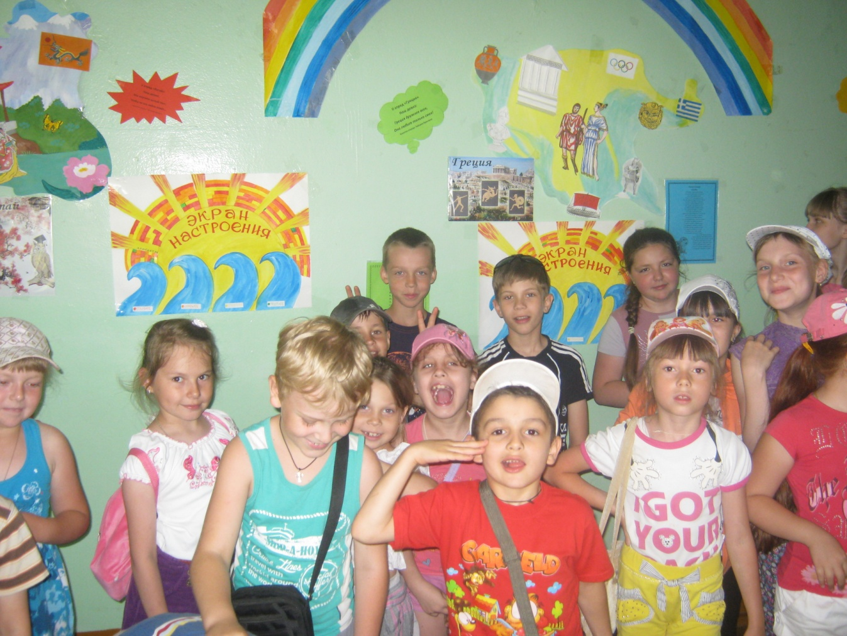
Рекреации оформлены в соответствии с основным направлениемдеятельности лагеря. На стенах располагаются оформленные экспозиции «Кинолента», «Твоя безопасность», «Мы за здоровый образ жизни», «Стена толерантности», «Культурная страничка посвященная литературным произведениям» и др. Также на стенах разместились схема самоуправления лагеря, экран настроения, экран соревнования отрядов, уголки отрядов –киноленты, распорядок дня. Для родителей и детей работает информационный стенд, на котором размещена информация о расписании работы лагеря, кружков, о воспитателях, о графиках смены постельного белья, «день за днём» и многое другое.
18. Распорядок дня
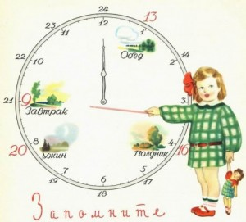
08.30
Веселое, приветное,
Гореть не устает,
Большое солнце светлое
Над лагерем встает.
Мы сильные, здоровые,
И нам привольно жить,
Идем мы в школьный лагерь
Трудиться и дружить.
09.00
Никому из нас не лень
Начинать с зарядки день.
Так как спорт поможет
Каждому из нас
Стать сильным и готовым
К труду и обороне.
09.00 – 09.15
Мы живем всегда в труде
И беды не знаем.
На линейке мы всегда
Свой день распределяем!
09.15 – 10.00
Мы в столовой дружно сядем,
Как огромная семья.
Каша булькает легонько,
И яичница шипит,
И под вкусный шум и гомон
К ребятам «входит» аппетит
10.00 – 12.00
Пусть дружба с нами в ногу
Выходит на дорогу,
Мы с ней на поле опытном
И в школьной мастерской.
Дороги дальние манят
Упрямых, сильных, смелых.
И для тебя, и для меня
Везде найдется дело.
Попрыгать, покупаться,
На солнышке погреться
И просто посмеяться.
12.00 – 13.00
Да здравствует мыло душистое
И полотенце пушистое.
13.00 – 13.30
Книги дружат с нами.
Книги любят все.
И любимые герои
Для нас всегда пример!
13.30 – 14.30
Где же наши ложки?
Проголодались мы немножко.
14.30 – 15.30Сладкий сон нам снится,
Спит клубком усатый кот,
Только вожатым (взрослым) не спится,
Они охраняют наш сон.
15.30 – 16.00
После сна мы дружно сядем
За огромный стол.Полдник всем придаст нам силы
Для игры в футбол!
16.00 – 18.00
Игры – это хорошо,
Просто замечательно.
Для развития умов
Нужны нам обязательно!
18.00
День уж на исходе,
Нагулялись всласть.
До свидания, лагерь,
До новых встреч опять.

19. Деятельность кружков
дополнительного образования детей
Название  Объединения | Задачи | Предполагаемые  результаты
1.«Олимпийские надежды» | 1.Выработка и укрепление гигиенических навыков;  2.Расширение знаний об охране здоровья.  3.Создание системы физического оздоровления детей в условиях временного коллектива.  4.Преодолеть разрыв между физическим и духовным развитием детей средством игры, познавательной и трудовой деятельностью. | 1.Сплочение детей с помощью игр.  2.Оздоровление детей.  3.Выявление сильнейших спортсменов
2.«Акварелька» | 1.Расширение знаний о видах ИЗО.  2.Расширение знаний о видах и типах красок.  3.Развитие творческого потенциала детей.  4.Развитие чувства прекрасного. | -Получение знаний об ИЗО.  -Получение знаний о видах и свойствах красок.  -Развитие стремления к прекрасному
3«Учимся мыслить и дружить» | - Развивать коммуникативные навыки;  - Способствовать формированию позитивно-адекватной самооценки детей;  - Формировать позитивное отношение к сверстникам;  - Улучшать эмоциональное состояние учащихся и повышать их стрессоустойчивость;  - Расширять рамки общения школьников с социумом; | 1.Активация и развитие механизмов рефлексии.  2.Снятие психологических защит.  3.Создание благоприятного психологического климата в коллективах.  4.Повышение уровня интеллектуально – творческого потенциала.
4«Веселые нотки» | 1.Приобщить детей к певческому искусству;  2.Показать детям многообразие, красочность поющего мира;  3.Побудить ребят к воплощению волнующих их чувств и мыслей в звучании собственного голоса;  4.Способствовать реализации творческого духовного потенциала детей в пении; | По окончании курса, в результате обучения пению ребёнок должен  знать/ понимать:  - типы голосов;  - жанры вокальной музыки;  - типы дыхания;  - образцы вокальной музыки русских и зарубежных композиторов, народное творчество.  Уметь:  - петь достаточно чистым звуком, легко, мягко;  - петь на одном дыхании длинные музыкальные фразы;  - петь несложные двухголосные каноны;  - исполнять образцы вокальной музыки русских и зарубежных композиторов, народного творчества.
5.«Мой мир» | - Формировать у детей представления о биполярных качествах личности  и нравственных нормах поведения.  - Знакомить обучающихся с основными моделями коммуникативного  поведения и правилами, регулирующими поведение в обществе с позиции индивидуальности.  - Развивать механизмы эмоционально-волевого регулирования поведения.  - Развивать внутреннюю убежденность в востребовании ребенка  обществом.  - Развивать основы личностной адекватной самооценки, ответственности за свои поступки.  - Воспитывать сочувствие, желание оказывать поддержку, принимать помощь других. | - о биполярных качествах личности и нравственных нормах поведения;  - о своих желаниях, потребностях, чертах своего характера, о своих достоинствах и недостатках;  - о конфликтах и способах их разрешения;  - об основных моделях коммуникативного поведения;  - о правилах поведения в различных ситуациях: в школе, в магазине, на улице, в транспорте и др.
6.«Лепка»  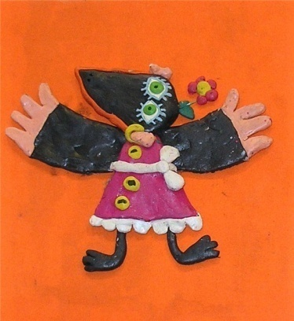 | 1. Формирование умений работы с пластилином.  2. Знакомство с основными приемами работы.  3. Развитие творческого потенциала детей.  4. Развитие чувства прекрасного в детях. | 1. Овладение основными приемами работы с пластилином.  2.Использование приобретенных навыков в повседневной жизни (изготовление подарков собственными руками)
7. «Познай себя» | Формирование у учащихся стойкой негативной установки по отношению к употреблению ПАВ как способу решения своих проблем или проведение досуга, а также формирование активной жизненной позиции. | 1.Уменьшение факторов риска употребления ПАВ;  2.Увеличение процента учащихся с положительной мотивацией на здоровый образ жизни; 4.Активизация и развитие механизмов рефлексии;  5.Создание благоприятного психологического климата в коллективе.
20.Система контроля и оценка результативности.
Воспитание в духе толерантности способствует формированию у детей навыков независимого мышления, критического осмысления и выработки суждений, основанных на моральных ценностях.

- Терпимость к чужим мнениям, верованиям, поведению
- Сострадание
- Принятие другого таким, какой он есть
- Прощение
- Толерантность
- Принятие другого таким, какой он есть
- Уважение прав других
- Сотрудничество, дух партнерства
- Милосердие
- Уважение человеческого достоинства
Мы надеемся, что участники нашей программы освоят основные принципы толерантности
- Уважение человеческого достоинства всех без исключений людей.
- Уважение различий.
- Понимание индивидуальной неповторимости.
- Взаимодополняемость как основная черта различий
- Взаимозависимость как основа совместных действий
- Культура мира.
- Сохранение памяти.

Утверждено:
Приказом
МБОУ СШ № 10
От 17.05.2016 г. № 337
Положение
об органах самоуправления
Структура Детского самоуправления
Представители съемочных групп
Режиссёрский слет
Высший орган самоуправления
Верховное собрание
Актеры съемочных групп

В основу воспитательной деятельности положено детское самоуправление, которое создает условия для реализации лидерской одаренности воспитанников, позволяет дополнять и корректировать план воспитательной работы в соответствиис интересами и запросами воспитанников.
Высшим органом детского самоуправления в лагере является Верховное собрание. Оно проводится 2 раза в смену. Участниками Верховного собрания являются все жители стран. На собрании обсуждается и, при необходимости, корректируется свод законов общества, рассматриваются возможные формы и направления организации воспитательной деятельности вариативной части календарного плана (время социально-значимых дел и свободное время), подводит итоги смены. Деятельность Верховного собрания курирует Директор киностудии(начальник лагеря).
Органом детского самоуправления является Режиссёрский слёт в состав которого входят представители всех съёмочных групп. Основной задачей Режиссёрского слёта является координация деятельности съемочных групп и представителей съёмочных групп (временных творческих групп) и анализ активности актёров по видам и индивидуальной активности. Режиссёрский слет собирается ежедневно. Деятельность Режиссёрского слета курирует Режиссёр-постановщик(старший вожатый).
Представители съемочных групп собираются по мере необходимости. Решение об их создании и направлении деятельности принимает Режиссёрский слёт. Работа Представителей съемочных групп организуется лидерами съемочных групп. Деятельность представителей не курируется воспитателями, т.к. представляет собой пространство, свободное от воспитательного воздействия и надзора со стороны взрослых, т.е. «зона неупорядоченности», как один из признаков качества воспитательной системы.В данном случае воспитатели анализируют не ход работы, а ее результаты.
Утверждаю:
Директор МБОУ СШ № 10
___________И. В.Шаланова
«17 » мая 2016 г
Положение об органах соуправления.
Деятельность в пришкольном лагере строиться в соответствии с программой и организацией соуправления смены лагеря.
Высшим органом соуправления лагеря является Верховный собрание (педсовет). Досуговая деятельность определяется в ходе коллективного планирования.
Содержание, формы и методы работы определяются педагогическим коллективом лагеря, приоритетными должны быть сохранение здоровья и образовательно-игровая деятельность, направленная на развитие ребенка с учетом интересов, возрастных особенностей детей и подростков.

20. Список использованной литературы
- Акулова С. Гражданин в гражданском обществе: Внеклассная работа / Акулова С. // Внеклассная работа в школе.- 2009.- №9.-С.24-28.
- Добро пожаловать, игра! Библиотека вожатого. / Титов С.В. - М.: ТЦ "Сфера", 2004. - 160 с. - (Ура, каникулы!).
- Здравствуй, лето! Мероприятия в детском загородном лагере. / Титов С.В. - Волгоград: Учитель, 2004. - 132 с.
- Иванова Л. «Забота об окружающей среде – забота о здоровье». Воспитание школьников № 10, 2003 г, Виноградова Н.Ф. Экологическое воспитание младших школьников. Проблемы и перспективы. Начальная школа, № 4, 1997 г.
- Голованова Н.Ф. Социализация и воспитание ребенка. – СПб.: 2004г.
- Копилка вожатских премудростей: Методическое пособие. / Бузырева Л.М. - Изд-во ЦГЛ, 2003. - 128 с.
- Маврина И. Художественная литература о природе.
- Морозова Е.Е Психолого-педагогические и методические аспекты воспитания и образования в начальной школе. Начальная школа № 7, 2002.
- Национальная образовательная инициатива «Наша новая школа» : утверждено Президентом Российской Федерации Д. Медведевым 04. 02. 2010. № Пр - 271 [Текст] // Официальные документы в образовании.- 2010. - № 9. - С. 5 - 12.
- Российский Север: проблемы социального развития: учебное пособие/под ред. Н.А. Волгина, Ю.П. Алексеева.- М.: 2004
- Социальная психология: Учебное пособие для вузов/ под ред. Проф. А.М. Столяренко.- М.: 2001
- «В гостях у истории», Л.Ю. и В.Н. Лупоядовы, Русич. 2000 г.

